



Masarykova základní škola Debř, Mladá Boleslav, příspěvková organizace

Název a číslo materiálu:
VY_32_INOVACE_17_Člověk a společnost_7. třída_PŘEMYSLOVCI A LUCEMBURKOVÉ

Autor: Mgr. Simona Martinková
Datum vytvoření: 17.03.2012

Číslo projektu: CZ.1.07/1.4.00/21.1185
Dokument může být použit jako písemná práce nebo jako pracovní list k opakování učiva. Zaměřuje se na české dějiny v době posledních Přemyslovců a Lucemburků.
Třída: 7.
Čas: 15 min.

1. Doplňte úkoly k obrázkům:
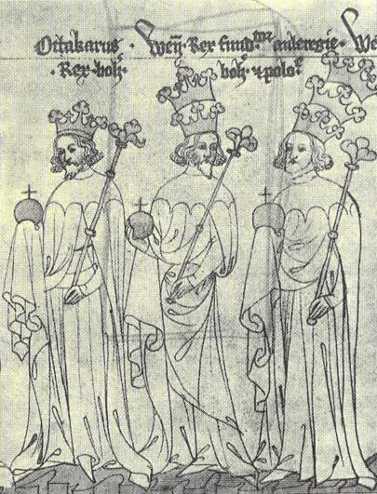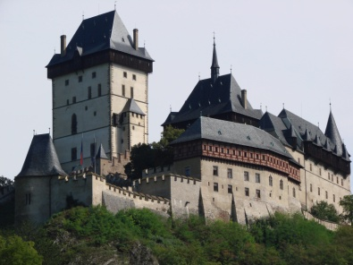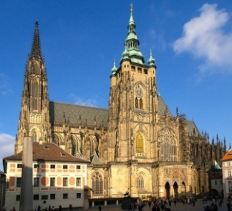
Autor:Flickr, licence Creative Commons BY-SA, http://cs.wikipedia.org/wiki/Soubor:Praha,_Katedr%C3%A1la,_JV_01.jpg
Autor: Peco, licence Creative Commons BY-SA, http://en.wikipedia.org/wiki/File:Karlstejn.jpg
http://commons.wikimedia.org/wiki/File:Vaclavove.jpg?uselang=cs
O kterého panovníka se jedná? Název památky: Název památky:
Proč má 3 koruny?

2. Určete pravdu x nepravdu. Nepravdivé výroky opravte.
A) Zlatou bulu sicilskou získal Přemysl Otakar II. P x N
B) Pražské groše nechal razit Václav II. P x N
C) Přemysl Otakar I. rozhodl o tom, že králem se vždy stane prvorozený syn. P x N
D) České království v době vlády oddílů vojsk Oty Braniborského vzkvétalo. P x N
E) Jan Lucemburský padl v bitvě na Moravském poli. P x N

3. Doplňte věty.
A) Po Přemyslovcích nastupuje na český trůn rod …………………………………
B) Karel IV. byl synem ………………………………………. a ……………………………………………………..
C) Václav II. opíral svoji moc o těžbu stříbra v ………………………………………………………………
D) Karel IV. založil ……………………………………… a …………………………………………………………….

4. S jakými vladařskými problémy se potýkal Václav IV.?

5. Urči, za kterého panovníka (panovníků) získaly české země tento rozsah.
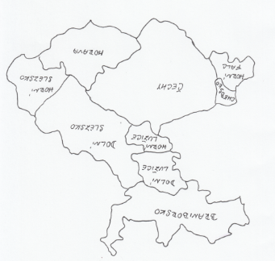
A) Lucemburkové
B) Václav II. a Václav III.
C) Přemysl Otakar II.
D) Přemysl Otakar I.

1. Doplňte úkoly k obrázkům:
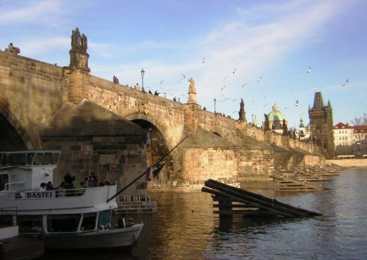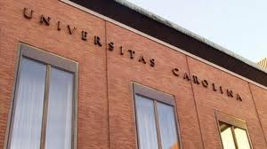
O kterého panovníka se jedná? Název památky: Název památky:
Proč má 2 koruny?

2. Určete pravdu x nepravdu. Nepravdivé výroky opravte.
A) Přemyslovci vymřeli v roce 1306 po přeslici. P x N
B) Pražské groše nechal razit Václav III. P x N
C) Přemysl Otakar I. rozhodl o tom, že králem se vždy stane prvorozený syn. P x N
D) Jan Lucemburský padl v bitvě u Kresčaku P x N
E)Karel IV. rozšiřoval území Českého království především díky válkám. P x N

3. Doplňte věty.
A) Po smrti Karla IV. nastoupil na český trůn jeho syn ………………………………………………
B) Přemysl Otakar II. padl v bitvě u …………………………………………………………………….
C) Václav III. byl zabit v ………………………………………………………………
D) Karel IV. založil ……………………………………… a …………………………………………………………….
E) Prvním pražským arcibiskupem se stal ………………………………………………………………..

4. Kdo získal Zlatou bulu sicilskou, jaký význam měla pro České království?

5. Urči, za kterého panovníka (panovníků) získaly české země tento rozsah.
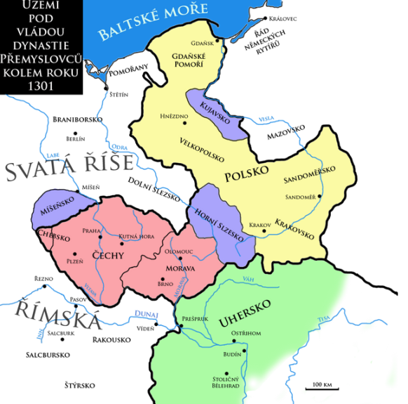
Autor: Mozzan. licence Creative Commons BY-SA, http://cs.wikipedia.org/wiki/Soubor:WenceslausIImap-cs.png
A) Lucemburkové
B) Václav II. a Václav III.
C) Přemysl Otakar II.
D) Přemysl Otakar I.

Řešení
1. Doplňte úkoly k obrázkům:
O kterého panovníka se jedná? Název památky: Název památky:
Václav III. Karlštejn chrám sv. Víta
Proč má 3 koruny?
král český, polský a uherský
2. Určete pravdu x nepravdu. Nepravdivé výroky opravte.
A) Zlatou bulu sicilskou získal Přemysl Otakar II. Přemysl Otakar I. P x N
B) Pražské groše nechal razit Václav II. P x N
C) Přemysl Otakar I. rozhodl o tom, že králem se vždy stane prvorozený syn. P x N
D) České království v době vlády oddílů vojsk Oty Braniborského vzkvétalo. Bylo drancováno. P x N
E) Jan Lucemburský padl v bitvě na Moravském poli. u Kresčaku P x N

3. Doplňte věty.
A) Po Přemyslovcích nastupuje na český trůn rod Lucemburků
B) Karel IV. byl synem Jana Lucemburského a Elišky Přemyslovny
C) Václav II. opíral svoji moc o těžbu stříbra v Kutné Hoře
D) Karel IV. založil Karlštejn, Karlův most, Karlovu univerzitu…

4. S jakými vladařskými problémy se potýkal Václav IV.?
morová epidemie papežské schizma
klesaly výnosy z dolů v Kutné Hoře spor s arcibiskupem
5. Urči, za kterého panovníka (panovníků) získaly české země tento rozsah.
A) Lucemburkové
B) Václav II. a Václav III.
C) Přemysl Otakar II.
D) Přemysl Otakar I.
1. Doplňte úkoly k obrázkům:
http://cs.wikipedia.org/wiki/Soubor:Prague_Charles_University.JPG
Autor: Sokoljan, licence Creative Commons BY-SA, http://commons.wikimedia.org/wiki/File:Praha_Charels_bridge_from_Kampa_DSCN1151.JPG?uselang=cs
O kterého panovníka se jedná? Název památky: Název památky:
Václav II. Karlův most Karlova univerzita
Proč má 2 koruny?
král český a polský
2. Určete pravdu x nepravdu. Nepravdivé výroky opravte.
A) Přemyslovci vymřeli v roce 1306 po přeslici. po meči P x N
B) Pražské groše nechal razit Václav III. Václav II. P x N
C) Přemysl Otakar I. rozhodl o tom, že králem se vždy stane prvorozený syn. P x N
D) Jan Lucemburský padl v bitvě u Kresčaku. P x N
E)Karel IV. rozšiřoval území Českého království především díky válkám. sňatkové politice P x N

3. Doplňte věty.
A) Po smrti Karla IV. nastoupil na český trůn jeho syn Václav IV.
B) Přemysl Otakar II. padl v bitvě na Moravském poli.
C) Václav III. byl zabit v Olomouci
D) Karel IV. založil Karlštejn, Karlův most, Karlovu univerzitu…
E) Prvním pražským arcibiskupem se stal Arnošt z Pardubic

4. Kdo získal Zlatou bulu sicilskou, jaký význam měla pro České království?
Přemysl Otakar I.
význam: dědičný královský titul, nedělitelnost českého státu, svobodná volba českého krále
5. Urči, za kterého panovníka (panovníků) získaly české země tento rozsah.
A) Lucemburkové
B) Václav II. a Václav III.
C) Přemysl Otakar II.
D) Přemysl Otakar I.
Zdroje:
Všechny uveřejněné odkazy [cit. 17-03-2012] dostupné pod licencí public domain na: <http://commons.wikimedia.org/wiki/Main_Page>.

